Лабораторная работа № 2

Моделирование сигналов с различными видами аналоговой модуляции в динамическом режиме в MathCAD

1. **Цель работы**

Изучение характера изменения спектра амплитудно-модулированного и частотно-модулированного сигналов в зависимости от их параметров, особенностей расчета спектров сигналов с помощью быстрого преобразования Фурье и специфики реализации алгоритма последнего в MathCAD.

Амплитудная модуляция:

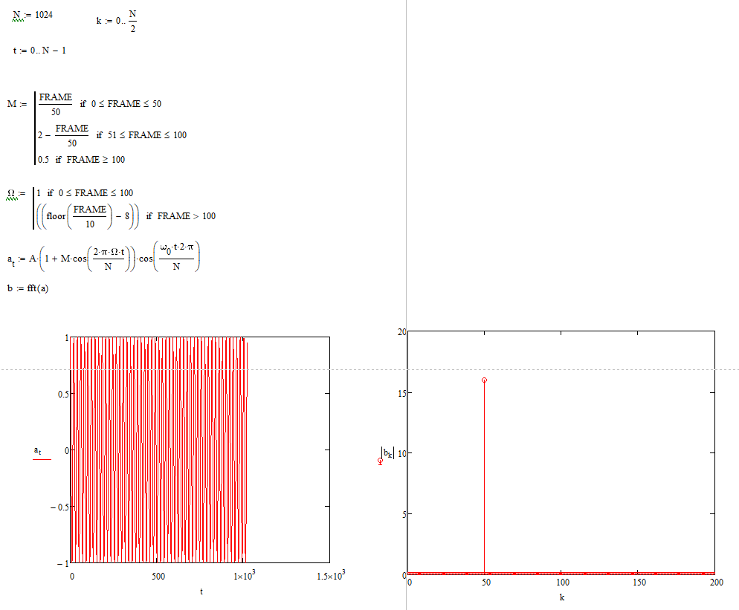

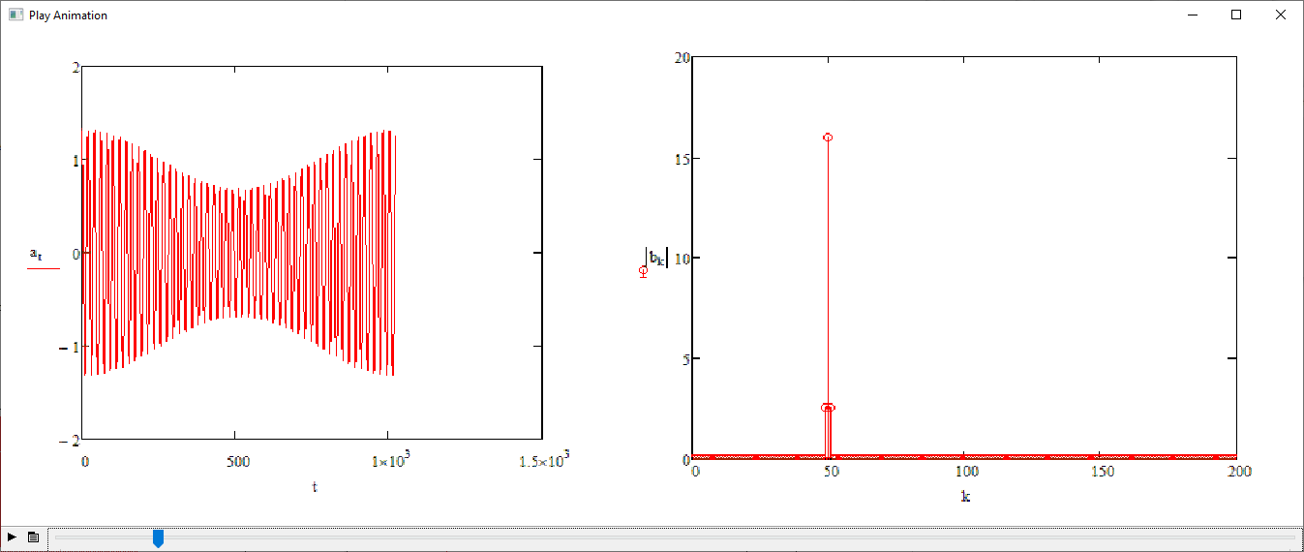

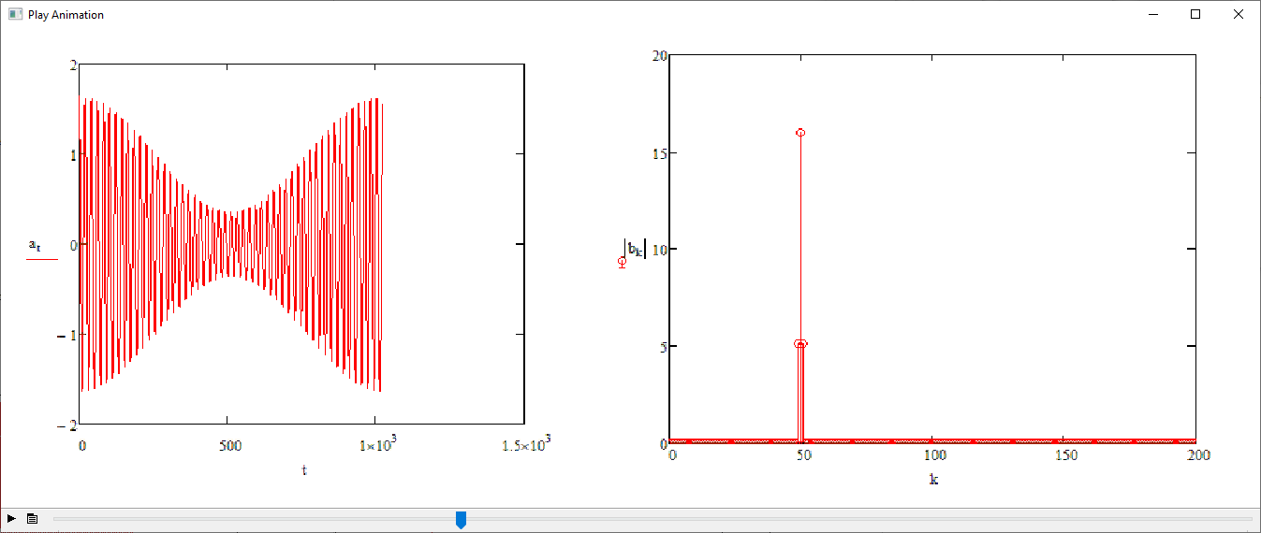

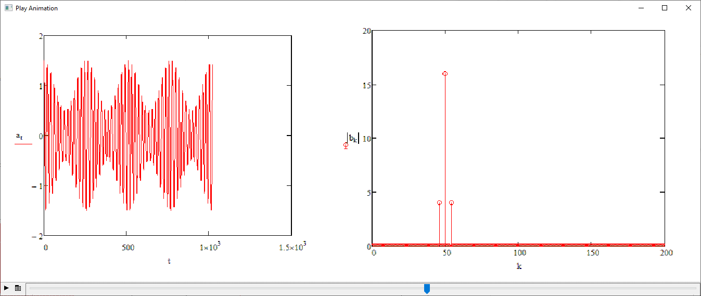

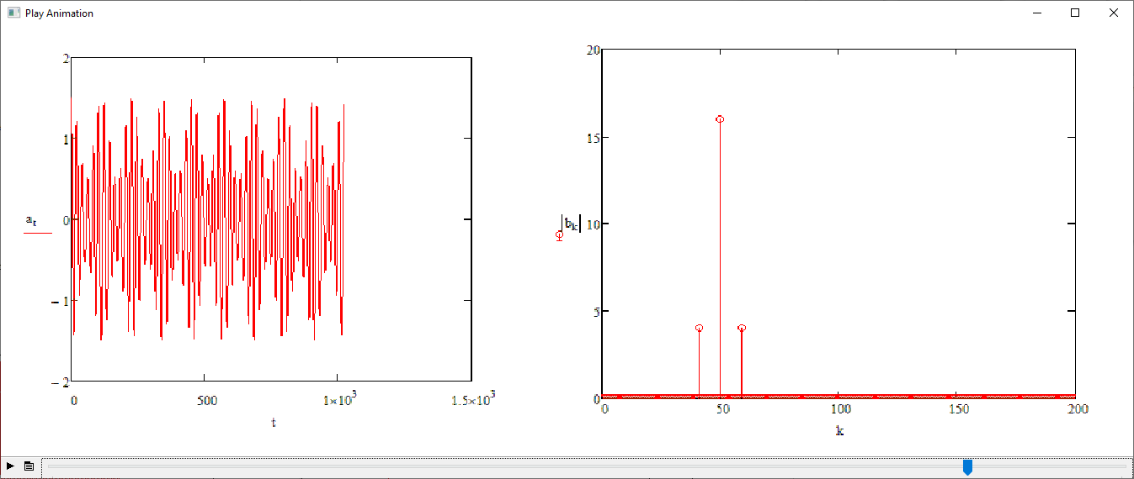

Частотная модуляция:

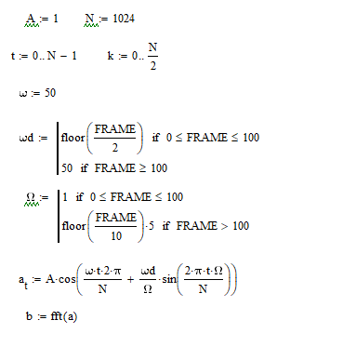

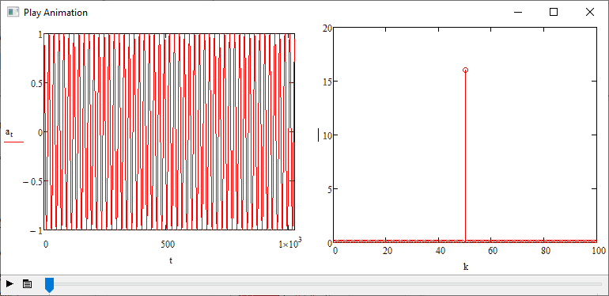

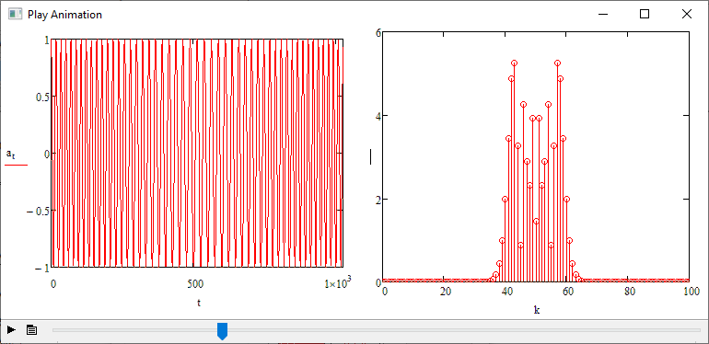

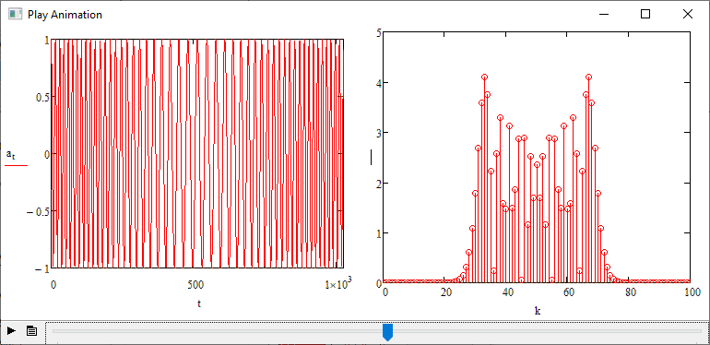

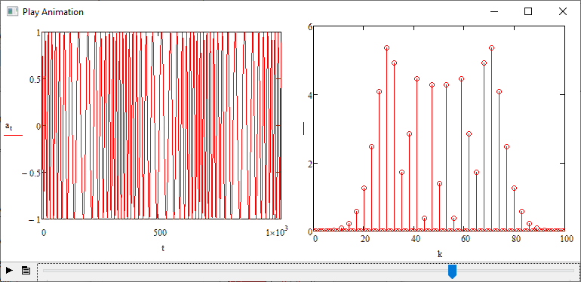

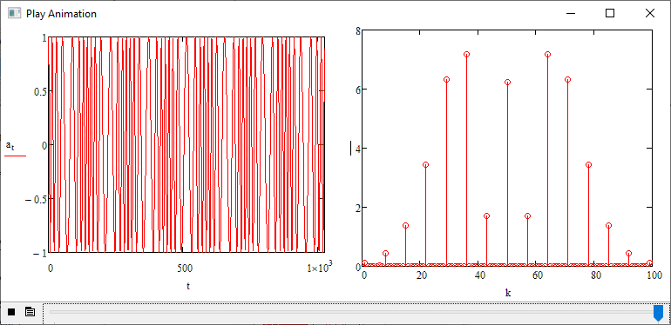

Вывод: В ходе лабораторной работе по модулированияю сигналов были получены граффики и спектры Амплитудной и Частотной модуляции.